Báo cáo tiến độ từ ngày 17 đến 23/04

1. Xây dựng hoàn thiện màn hình check In

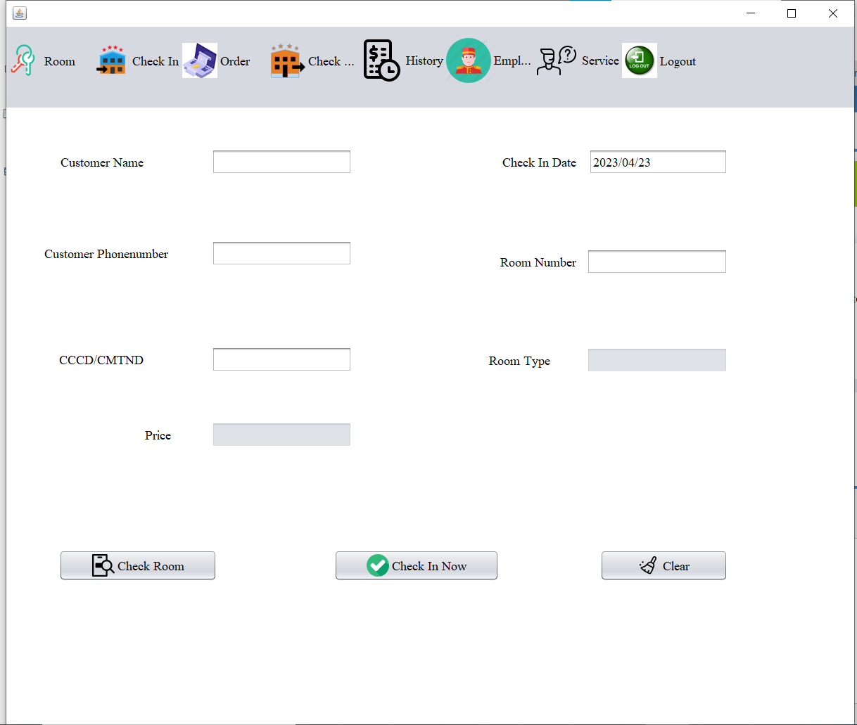

Chức năng:

Thêm thông tin khách hàng

Kiểm tra các phòng đã có người sử dụng hay chưa

1. Xây dựng hoàn thiện màn hình checkOut

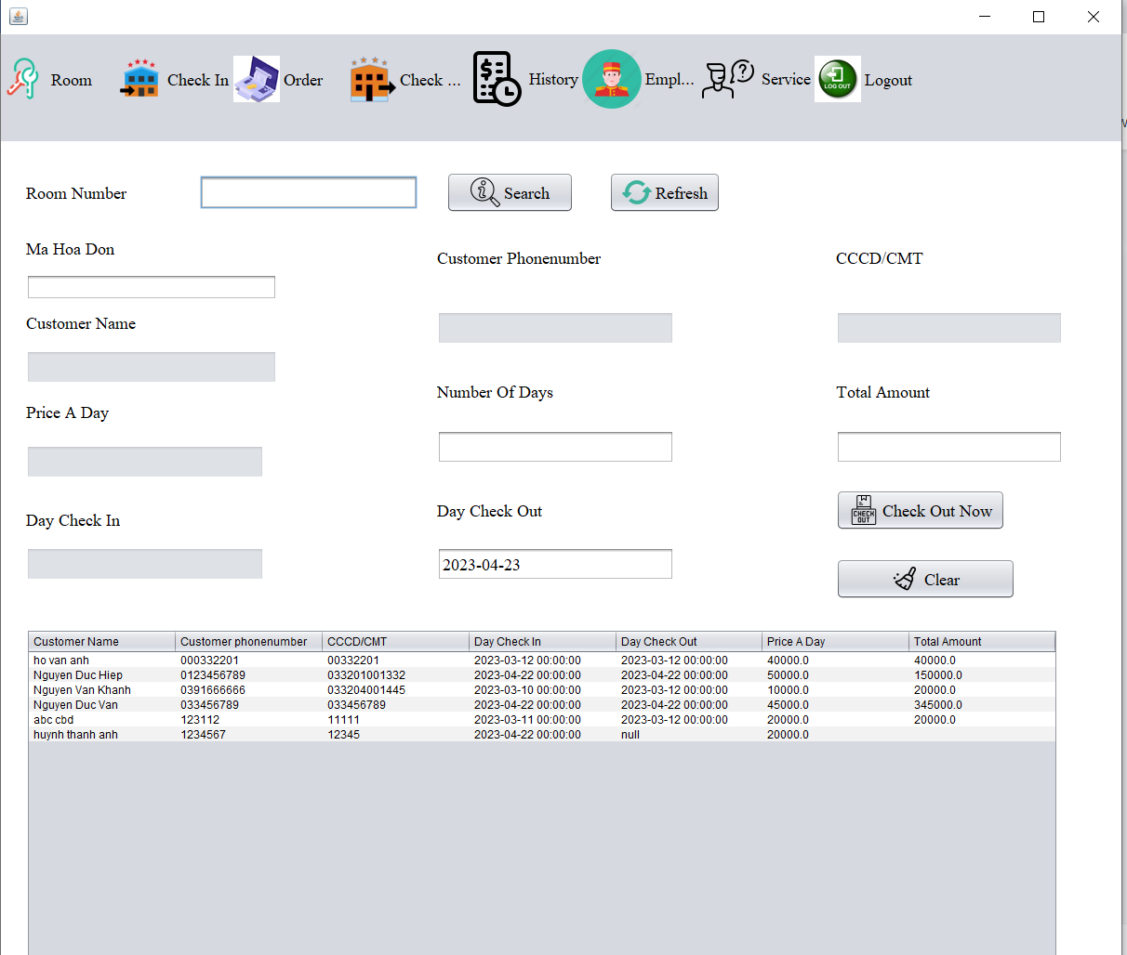

Chức năng: Tìm kiếm theo mã số phòng

Thêm thông tin hóa đơn

Mục đích : Tạo ra dữ liệu để In hóa đơn cho khách hàng

1. Xây dụng hoàn thiện màn hình Order
   1. 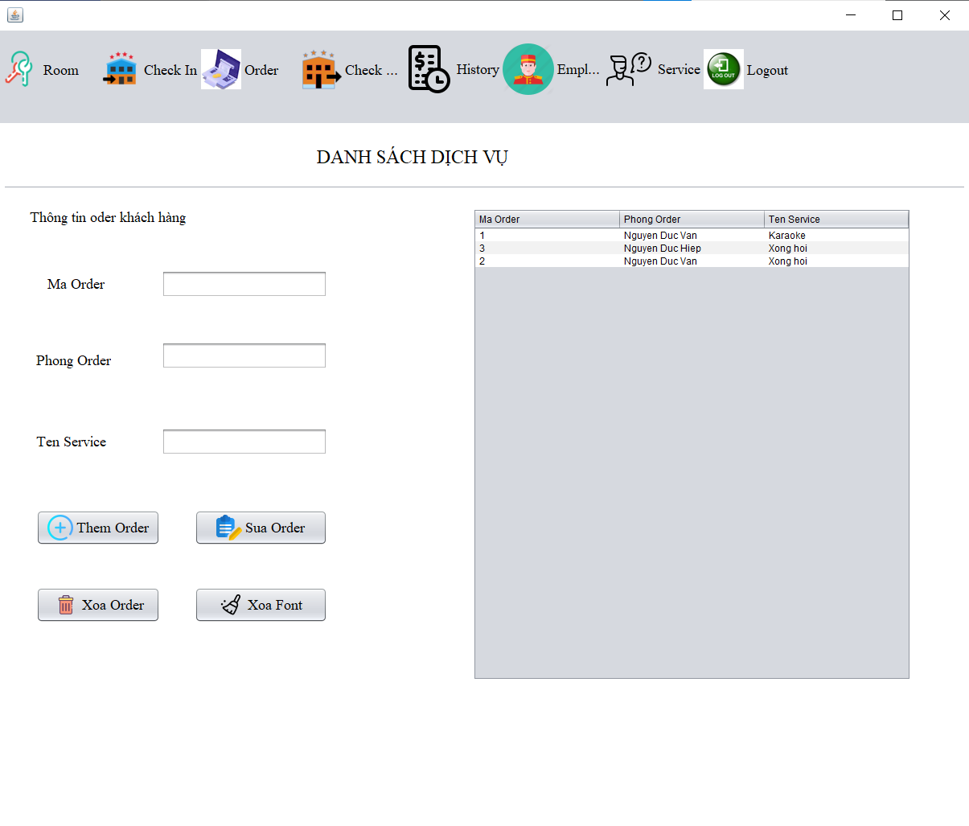

Chức năng: Thêm các order

Sửa các order

Xóa các order

Mục dích: Cho phép nhập thông tin order từ khách hàng

1. Xây dựng hoàn thiện màn hình History

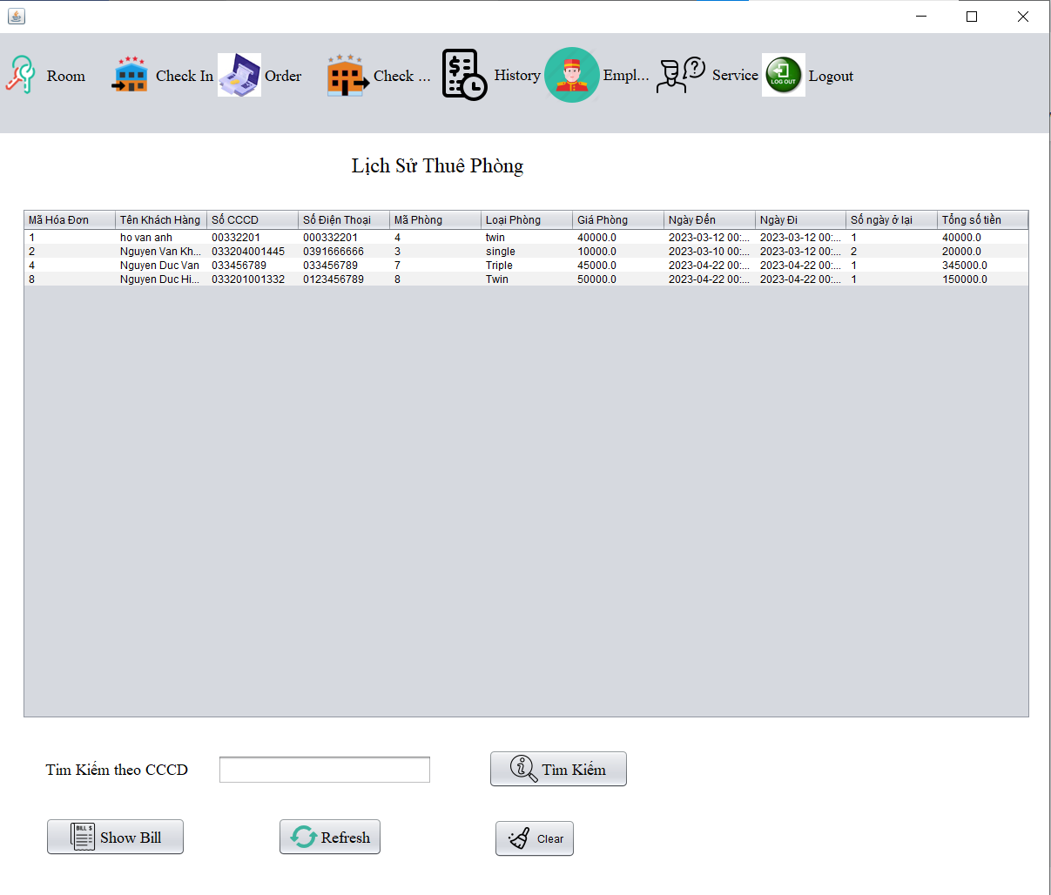

Chức năng: Cho phép người dùng in thông tin hóa dơn của khách hàng

Tìm kiếm thông tin hóa đơn người dùng theo mã số căn cước công dân (CCCD)

In ra hóa đơn của khách hàng

Mục đích: Lưu lại lịch sử thuê phòng của các khách hàng đã từng đến thuê phòng

1. Xây dựng hoàn thiện màn hình Quản lý nhân viên

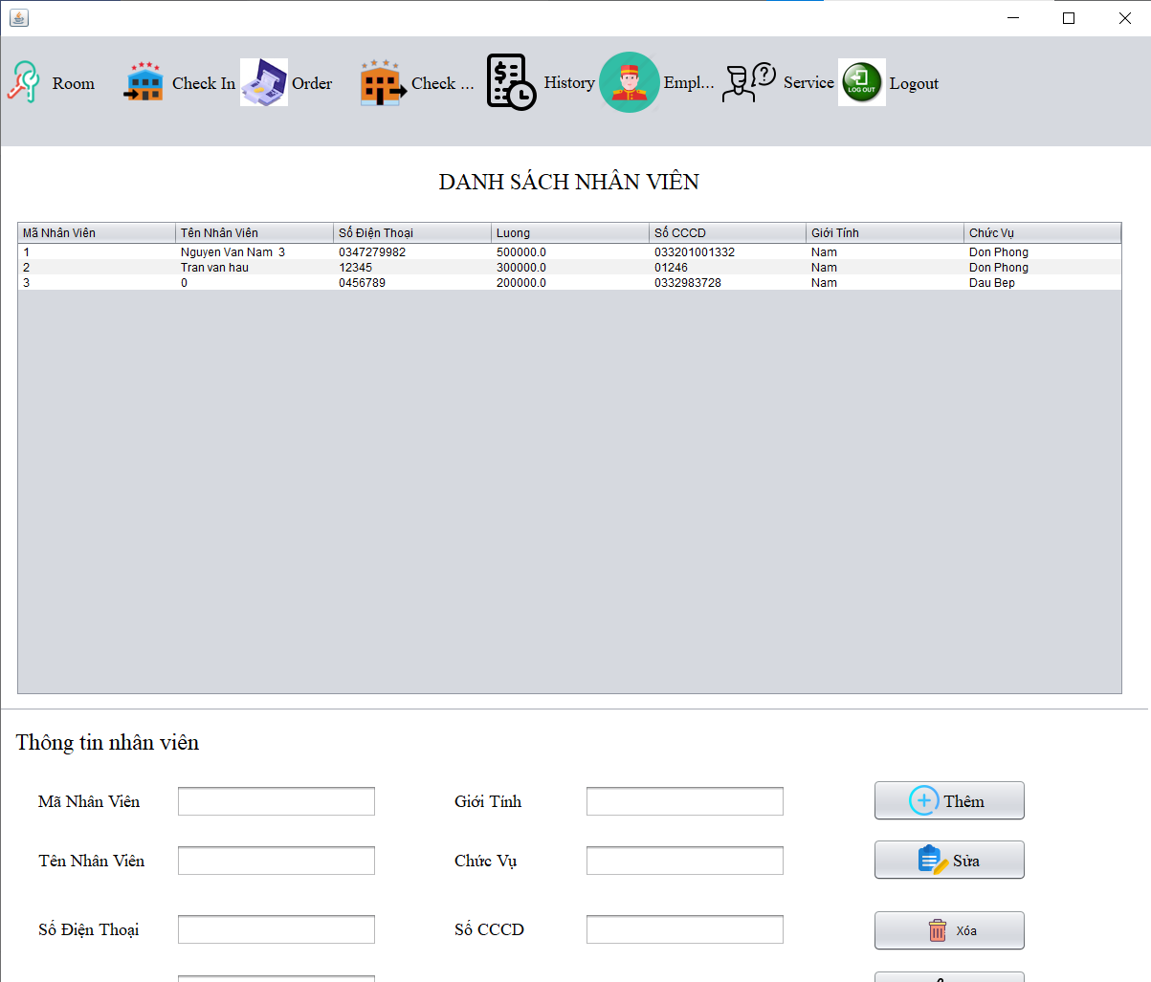

Chức năng

Thêm thông tin của nhân viên

Sửa thông tin của nhân viên

Xóa thông tin của nhân viên

Mục đích:

Cho phép người dùng quản lý thông tin của các nhân viên có trong khách sạn

1. Xây dựng hoàn thiện màn hình Quản lý dịch vụ

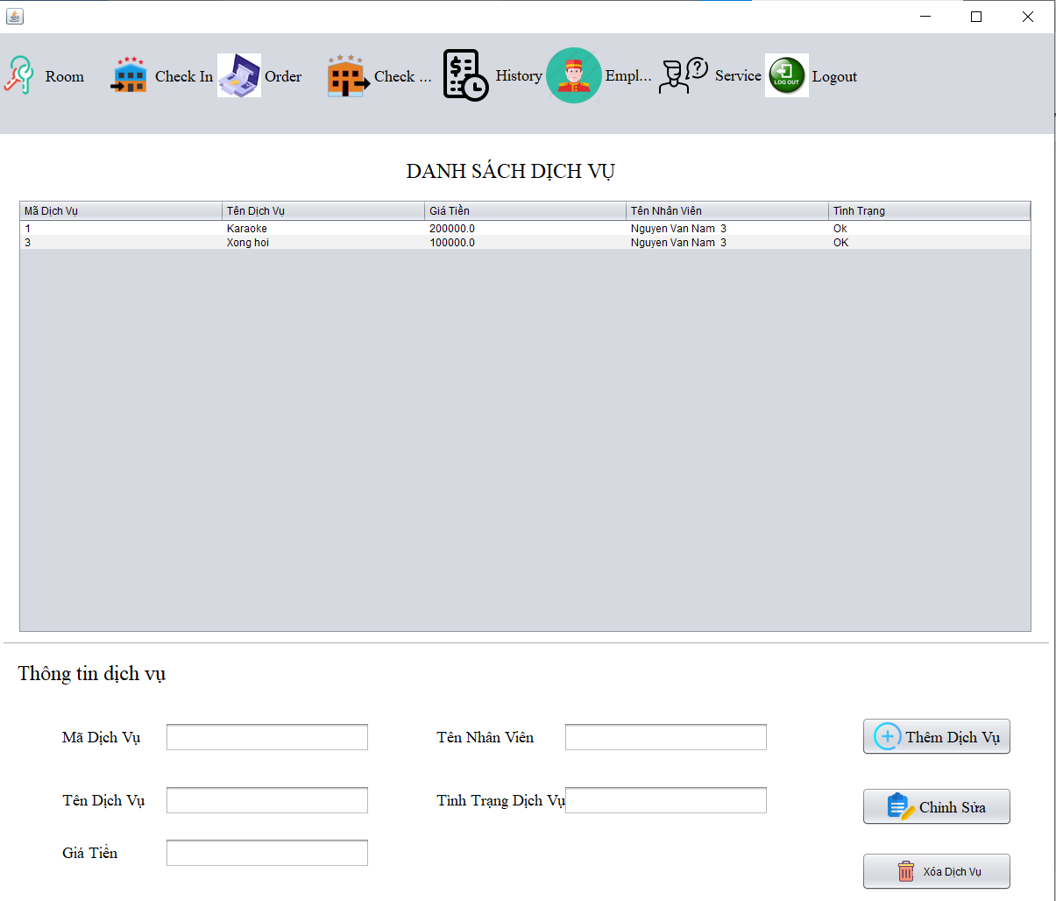

Chức năng :

Thêm, sửa, xóa thông tin của các dịch vụ có trong khách sạn

Mục đích :

Cho phép người dùng quản lý được các dịch vụ có trong khách sạn